Приложение 1.
Доброшкола
Всёполучится!

Дизайн-проект
Кабинета психолога государственного бюджетного общеобразовательного учреждения Белебеевская коррекционная школа для обучающихся с ограниченными возможностями здоровья

г. Белебей, 2020 г.
Содержание
- Пояснительная записка……………………………………………………..……….3
- Требования к кабинету психолога………..…….………………….….……………7
- Дизайн-проект кабинета психолога ………………………………...……………..10
- Зонирование кабинета психолога ………………………………………………....14
- Оборудование кабинета психолога, назначение ………….………………..…….16
- Материалы кабинета психолога …..….………………………………...………….22
- Элементы декора, атрибуты развивающего пространства . .…………….….…..23
- Список документов и литературы……..………….…………………….…………24

- Пояснительная записка

Актуальность. Психологическое сопровождение образовательного процесса является необходимым условием реализации ФГОС. Федеральный государственный образовательный стандарт, в качестве одной из основополагающих идей развития образования предполагает повышенный уровень психологизации образовательного процесса. Пространство кабинета педагога-психолога является ведущей составляющей развивающей и коррекционно предметной среды ГБОУ Белебеевская коррекционная школа для обучающихся с ОВЗ. Инновационное cенсорное оборудование в кабинете психолога позволит создать необходимую основу для достижения психо-эмоционального равновесия обучающихся и полноценной стимуляции мозговой и творческой деятельности.
Из-за наличия того или иного заболевания у обучающихся, наблюдаются заниженная самооценка, неуверенность, застенчивость, дети не могут проявить себя в коллективе, держатся обособленно. Успешность умственного, физического, эстетического, эмоционального воспитания данной категории обучающихся в значительной степени зависит от уровня их сенсорного развития, то есть от того, насколько совершенно ребенок слышит, видит, осязает окружающее.
Современные дети растут в мире новейших технологий. Для них все более интересными становятся интерактивные понятия и увлечения. Поэтому коррекционно-развивающие занятия и упражнения с использованием интерактивных систем оказывают более результативное воздействие и надолго остаются в памяти детей. Сенсорные устройства открывают перед специалистом неограниченный спектр возможностей.
Кабинет психолога — это комната в которой присутствует психологический комфорт и эмоциональное расслабление, а так же предметно - развивающая среда для обучающихся. По новым ФГОС, развивающая среда должна быть содержательно насыщенной, трансформируемой, функциональной, доступной и безопасной, и обязательно соответствовать возрасту обучающихся.
Современные ФГТ, ФГОС и уровень информации требуют все больше внимания уделять эмоциональному развитию ребенка, учитывая его индивидуальные особенности и интересы.
Наличие кабинета психолога в ГБОУ Белебеевская коррекционная школа для обучающихся с ОВЗ является обязательным для реализации комплексного подхода для обучающихся в воспитании и развитии, всесторонней помощи обучающимся.
Из всего вышесказанного следует, что кабинета психолога в нашем учреждении необходим для более качественного образования и воспитания обучающихся, сохранения и укрепления психофизического здоровья, познавательного и эмоционального развития, детей с ОВЗ.
Представить свой дизайн-проект мы решили в форме программы дизайн - проекта. Реализация программы дизайн-проекта является особенно актуальной для обучающихся с ограниченными возможностями здоровья, так как способствует успешной коррекции их нарушенного развития, формированию положительного эмоционального фона, содействует их общему развитию, оказывает психо – коррекционное воздействие на обучающихся с задержкой психического развития, расстройствами аутистического спектра и умственной отсталостью.
Цель: решать практические вопросы психологического сопровождения всех участников образовательного процесса в условиях обучения, воспитания и социализации детей с ограниченными возможностями здоровья в ГБОУ Белебеевская коррекционная школа для обучающихся с ОВЗ.
Задачи:
- Создание и развитие современных условий для обучения, воспитания и социализации
- Сохранения и укрепление психологического здоровья обучающихся, гармоничное развитие.
- Диагностические обследования эмоциональной и познавательной сферы для выявления нарушений.
- методическое обеспечение кабинета традиционными и современным психодиагностическим и коррекционно-развивающим материалом.
- зонирование кабинета педагога-психолога, в соответствии с современным тенденциям развития образования и психолого-педагогической науки, функциональным требованиям и принципам организации развивающей предметно-пространственной среды;
- Разработать программу психолого-педагогического сопровождения образовательного процесса
- Развивать навыки саморегуляции и релаксации для формирования способности управлять своим эмоциональным состоянием, снятия мышечного и психоэмоционального напряжения.
- Развивать психические процессы у детей посредствам стимуляции мозговой активности

Методы осуществления программы:
1. Изучение нормативно-правовой базы, методической литературы по созданию инновационной предметно-развивающей среды для различных категорий обучающихся.
2. Приобретение необходимого оборудования, мебели.
3. Разработка коррекционно – развивающих, реабилитационных программ занятий для обучающихся с ограниченными возможностями здоровья.
4. Отчет о реализации проекта.

Ожидаемые результаты:
1. Создать современную инновационно предметно – развивающую среду в ГБОУ Белебеевская коррекционная школа для обучающихся с ОВЗ со специальным оборудованием.
2.Регуляция психоэмоционального состояния, развитие коммуникативных способностей, повышение самооценки и уверенности в себе, регуляцию поведения обучающихся с ОВЗ, развитие познавательной сферы
3.Снижение агрессивности и снятие нервного напряжения, вызванного особенностями заболеваний обучающихся с ОВЗ, а также страхами и негативными эмоциями.
4. В ходе реализации проекта у обучающихся повысятся стартовые возможности развития их способностей.
5. Укрепление материально – технической базы.
- Требования к кабинету психолога.
Кабинет психолога разработан в соответствии с Федеральным законом от 01.01.01 года «Об образовании в Российской Федерации», и будет полностью соответствовать требованиям Сан. ПиН 2.4.2.2821-10, утвержденным Постановлением главного санитарного врача Российской Федерации от 01.01.2001г. № 000 "Санитарно-эпидемиологические требования к условиям и организации обучения в общеобразовательных учреждениях", требованиям охраны труда и здоровья участников образовательного процесса, эргономики.
Кабинет психолога не является самостоятельным структурным подразделением, функционирует с учетом специфики работы учреждения.
Микроклиматические параметры комнаты: температура + 22-24˚С, скорость воздуха – не более 0, 2 м/с, относительная влажность воздуха 60 -70 %. Комната представляет собой специально оборудованное помещение на первом этаже здания.
Площадь сенсорной комнаты определяется из расчета 3,5 – 4,5 кв. м на человека, и составляет 26,8 кв.м.
Для обеспечения эффективности коррекционно-развивающей, профилактической работы отводится помещение, отвечающее ряду требований: хорошо освещенное, с достаточно высоким уровнем звукоизоляции;
• место расположения кабинета психолога, должно быть доступно и удобно для посещений;
• цветовые сочетания и общий цветовой фон не должны быть подавляющими;
• отбор и размещение оборудования обуславливается спецификой назначения.
В соответствии с ФГОС образовательная предметная среда должна обеспечивать и гарантировать:
• охрану и укрепление физического и психического здоровья и эмоционального благополучия детей;
• максимальную реализацию образовательного потенциала;
• построение вариативного развивающего образования; ориентированного на возможность свободного выбора детьми материалов, видов активности, участников совместной деятельности и общения;
• создание равных условий, максимально способствующих реализации различных образовательных программ в учреждении.
Оборудование и оформление кабинета психолога соответствует
профилю, обеспечивает комфортность, безопасность и многофункциональность.
Стены в кабинете психолога окрашены в спокойный светло-желто- оранжевый тон.
Кабинет психолога осуществляет свою деятельность на основании
годового плана психолого-педагогического сопровождения обучающихся по следующим направлениям:
- психолого-коррекционная работа с обучающимися с ограниченными возможностями здоровья;
- психолого-коррекционная работа согласно запросу родителей (законных
представителей), педагогов учреждения.
Основное содержание работы сенсорной комнаты:
-проведение занятий в соответствии с показаниями и рекомендациями ПМПК;
-создание оптимальных условий для качественного проведения занятий на
базе учебного кабинета;
- подготовка средств коррекции;
- составление педагогическим работником, ответственным за организацию
работы кабинета психолога, заявок на ремонт, обеспечение контроля
выполнения ремонта;
- соблюдение мер для охраны здоровья обучающихся и педагогических
работников, охраны труда, противопожарной безопасности, санитарии и гигиены;
- участие в проведении смотров учебных кабинетов;
- обеспечение сохранности имущества кабинета психолога.
Работники учреждения (педагоги - психологи, логопед, дефектолог, учителя надомного обучения) обязаны принимать все возможные меры для обеспечения сохранности оборудования, предметов, стимулов, приборов, систем в период осуществления ими своей деятельности в кабинете психолога.
Руководство кабинета психолога осуществляет работник, назначенный приказом или распоряжением директора учреждения.
Ответственный за кабинет психолога:
- оформляет паспорт, обновляет его по мере необходимости;
- составляет план работы (ежегодно);
- максимально использует возможности кабинета психолога для
осуществления коррекционного процесса;
- выполняет работу по обеспечению сохранности и обновлению
оборудования;
- осуществляет контроль за санитарно-гигиеническим состоянием и соблюдением графика проветривания;
- принимает на ответственное хранение материальные ценности, ведет их учет в установленном порядке;
- при нахождении обучающихся в кабинета психолога несет ответственность
за соблюдение правил техники безопасности, санитарии, за охрану жизни и
здоровья детей;
- ведет опись оборудования кабинета психолога, делает заявки на ремонт, на
замену и восполнение оборудования, участвует в списании устаревшего и
пришедшего в негодность оборудования;
- проводит работу по оформлению кабинета психолога;
- своевременно обновляет инструкции по пожарной безопасности, правилам
поведения в кабинете психолога.

III Дизайн-проект сенсорной комнаты

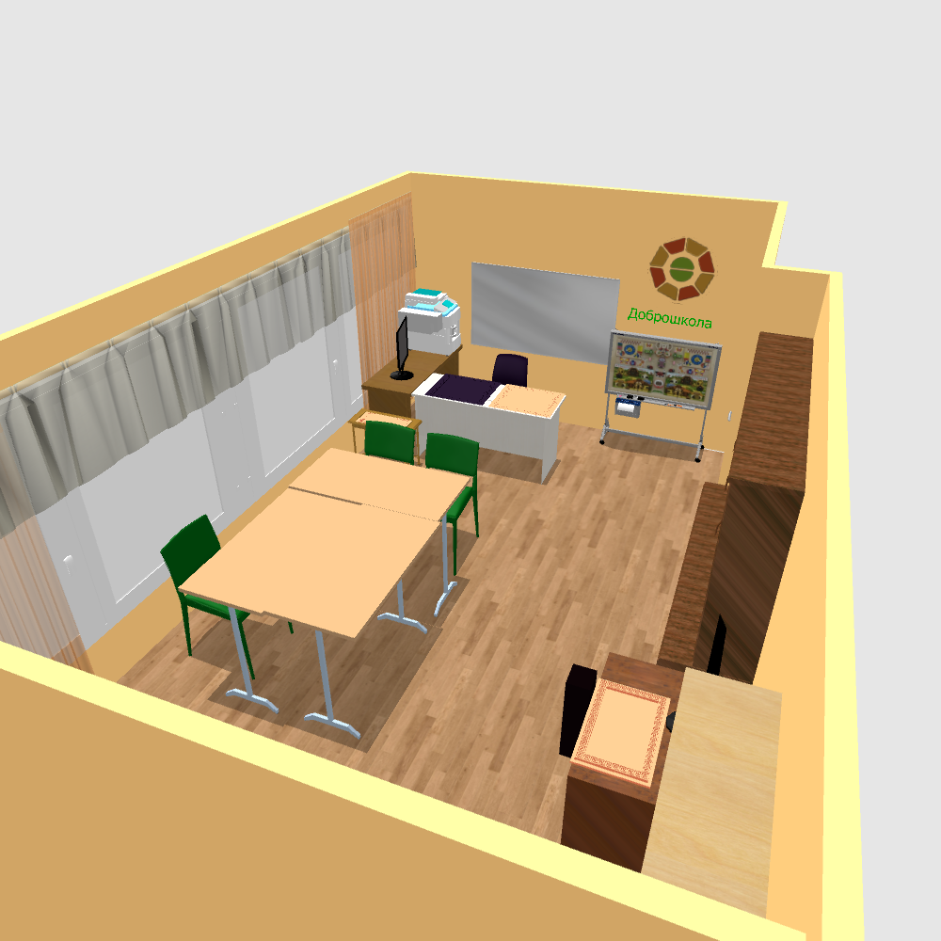

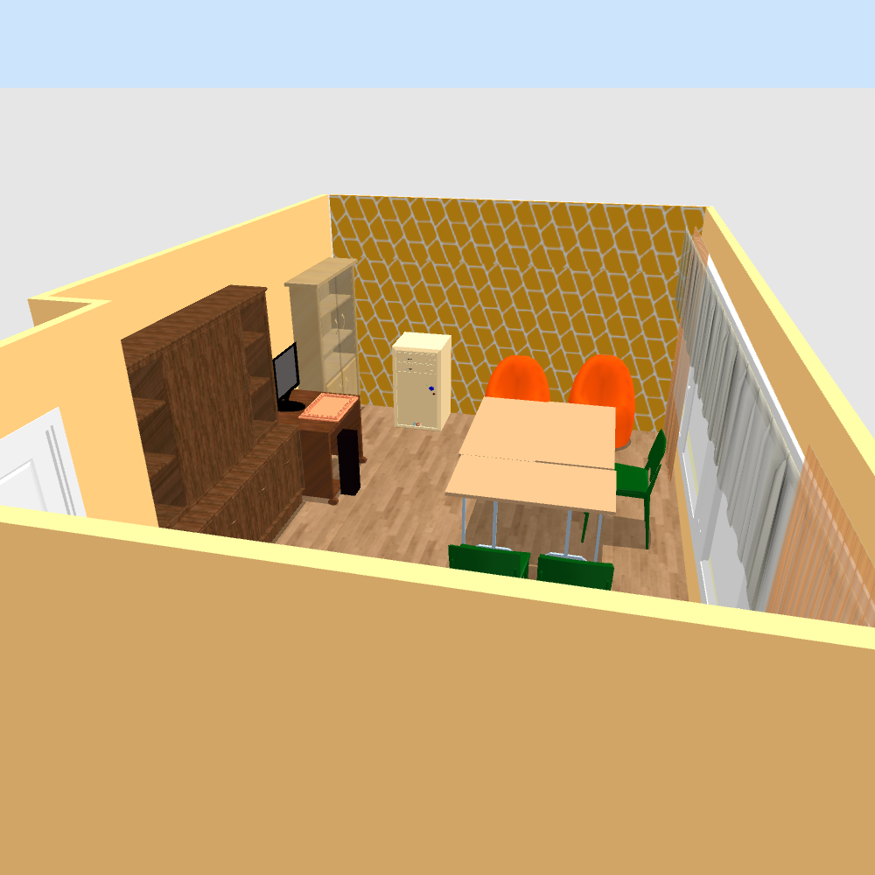
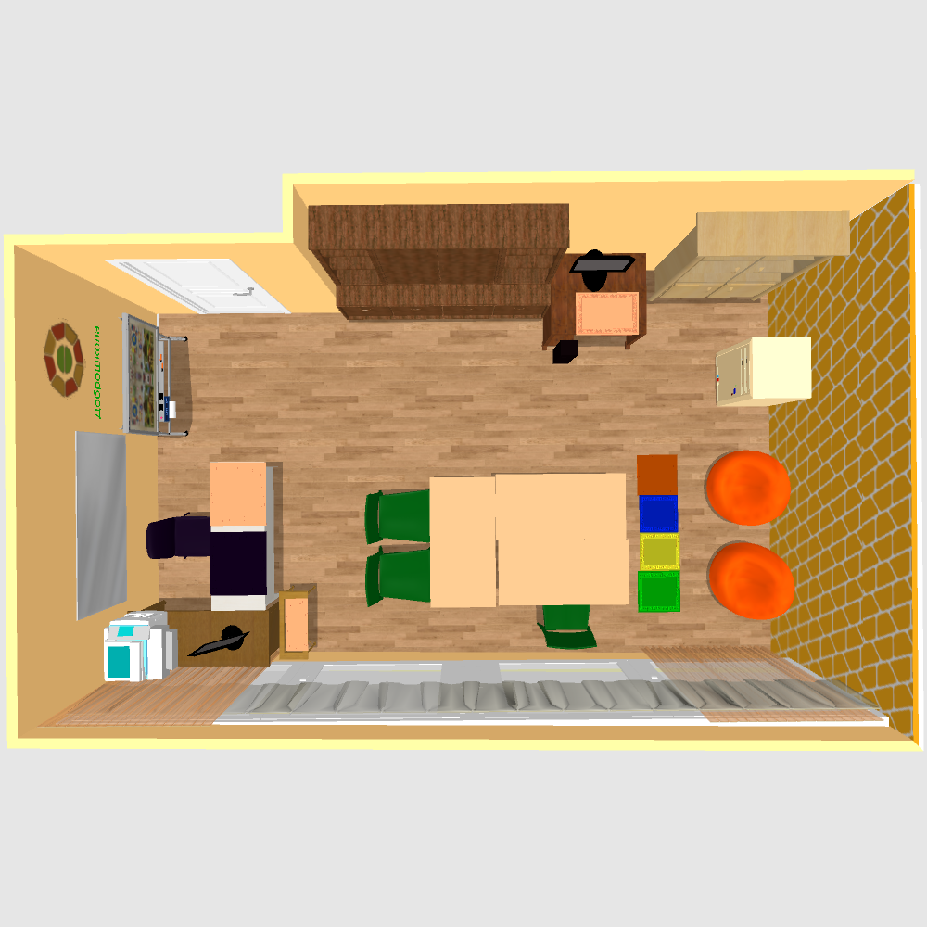

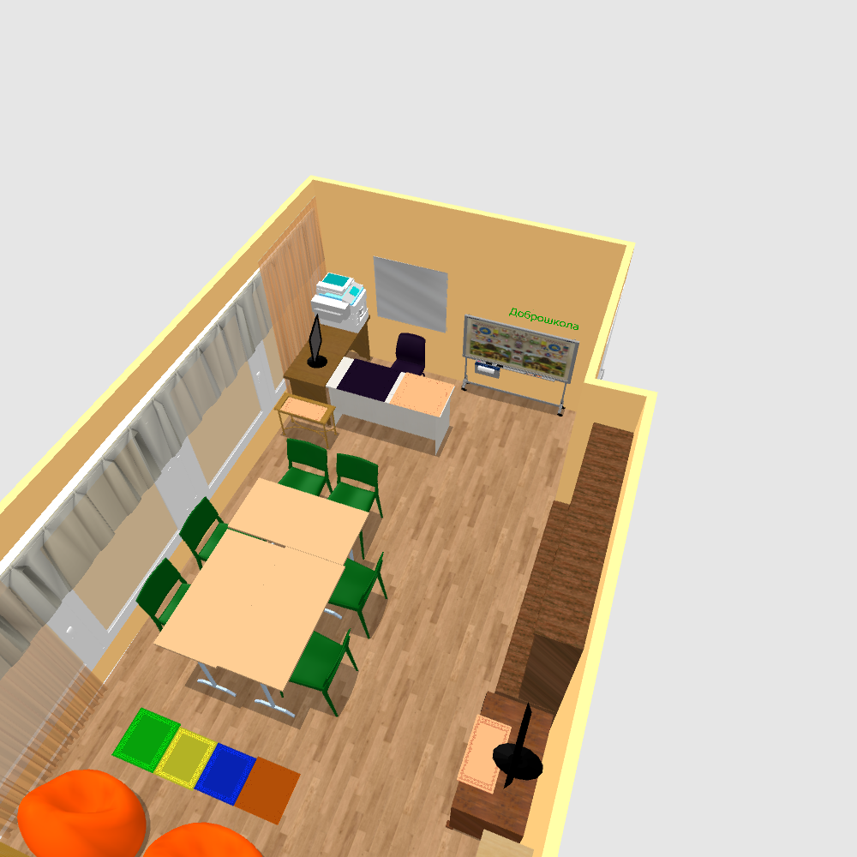

IV. Зонирование кабинета психолога
Кабинет представляет собой специально оборудованное помещение для проведения диагностической, коррекционно-развивающей и консультативной работы.
Кабинет предназначен для коррекционно-развивающих занятий:
- педагога-психолога
- учителя-логопеда
- учителя-дефектолога (олигофренопедагог, сурдопедагог, тифлопедагог)
Кабинет можно условно разделить на зоны:
- рабочая зона специалиста
- учебная зона
- сенсомоторная зона.
Зоны располагаются в едином пространстве, и не имеют строгой привязки к деятельности. Все задачи вариативно реализуются на базе любой зоны.
Рабочая зона специалиста
В рабочей зоне педагога размещается мебель для ведения профессиональной документации, хранения дидактического материала и консультирования педагогов и родителей. Для консультирования в зоне необходимо предусмотреть удобную мягкую мебель для создания благоприятной психологической обстановки.
Также в рабочей зоне может проводиться диагностика обучающихся. Для её проведения зона оснащается специализированным инструментарием в соответствии с методическими требованиями к проведению диагностики.
Учебная зона
Эта зона оборудуется мебелью для проведения индивидуальных и групповых занятий, системами хранений для учебных пособий, передвижной учебной мебелью. Также в этой зоне размещаются раздаточные и дидактические материалы. Необходимо предусмотреть рациональное размещение пособий, чтобы ими было удобно пользоваться, визуально не перегружая пространство.
Для развития двигательной активности выделено свободное пространство (оснащенное мягким покрытием) для проведения физических упражнений и подвижных игр. Зона также может использоваться для проведения занятий в нестандартной форме.
Сенсомоторная зона
Для планомерного влияния обучающихся, стимулирующих и релаксирующих элементов сенсомоторная зона в ГБОУ Белебеевская коррекционная школа для обучающихся с ОВЗ разделяется на:
1. стимулирующую зону, в ней собраны преимущественно интерактивные элементы и декор, который пробуждает фантазию, заставляет ребенка быть активным физически и эмоционально: бизборды, тактильные и балансировочные элементы, и многое другое. Звуковой фон активный и жизнерадостный, освещение яркое.
2. зону реабилитации и развития, здесь располагается массажный коврик для развития тактильных ощущений, воображения и стимуляции коры головного мозга, интерактивный пол, для развития фантазии, творческих способностей, повышает умственную активность и мотивацию. Освещение в этой зоне должно быть ярким.

- Оборудование кабинета психолога, его назначение

Оборудование | Изображение | Назначение | Кол-во
Интерактивный пол | 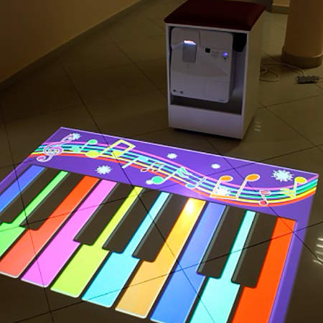 | Интерактивный пол имеет функцию управления изображением с помощью движения, что реализуется при перемещении человека под лучами проектора. Игры с использованием интерактивного пола способствуют развитию физических и умственных способностей у детей, интерактивный пол обладает свойством оказывать развивающее и психоэмоциональное воздействие на участников игры. Такая игра формирует навыки совместной работы, учит принимать быстро решения и увлекать за собой, повышает умственную активность и мотивацию. | 1
Интерактивный стол | 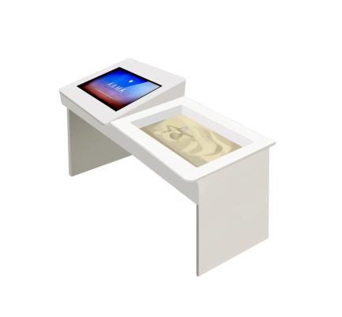 | Стол специалиста – представляет собой двухсторонний стол с рабочим местом специалиста, интерактивным рабочим местом и творческим рабочим местом.  Рабочее место специалиста должно представлять собой удобное решение для выполнения административных задач | 1
Массажный коврик | 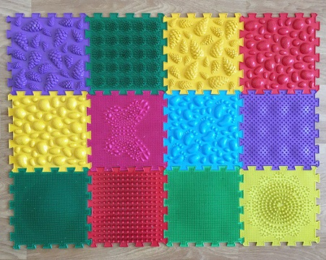 | Упражнения с массажными ковриками и дорожками создают положительный настрой, повышают настроение, дают заряд бодрости и энергии. Массаж оказывает благотворное влияние не только на формирование ног и опорно-двигательного аппарата, ребенка, но и на центральную нервную систему, а через нее – на весь организм в целом. Поэтому он является одним из самых эффективных способов укрепления здоровья. | 4
Развивающий двусторонний стенд | 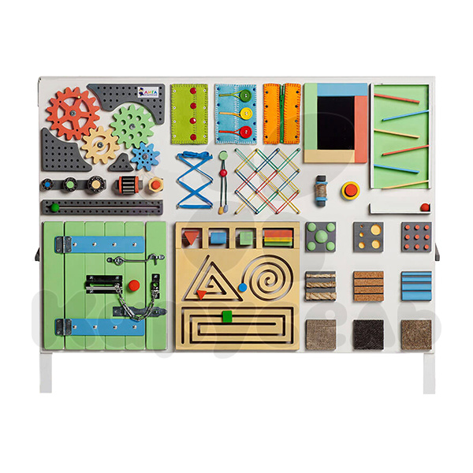 | Двусторонний развивающий стенд должен отвечать всем требованиям ФГОС: он должен быть полифункциональный, трансформируемый, доступный и безопасный.  С одной стороны стенда должны находиться 2 доски: одна классическая для работы с мелом, а вторая – магнитно-маркерная, подходящая как для письма, так и для работы с наглядными пособиями на магнитах. С другой стороны стенда должен находиться настоящий тактильно-дидактический комплекс. Его поверхность должна быть разделена на условные зоны, отвечающие за развитие определенного навыка:  • логики и интеллектуального мышления  • моторики и сенсорики  • воображения и визуальных навыков  • координации и памяти  • речи и внимания  • тактильной и кинетической чувствительности  Представленные тренажеры должны помочь малышам научиться(80 см). Размер: 100х | 1
Развивающий Набор психолога | 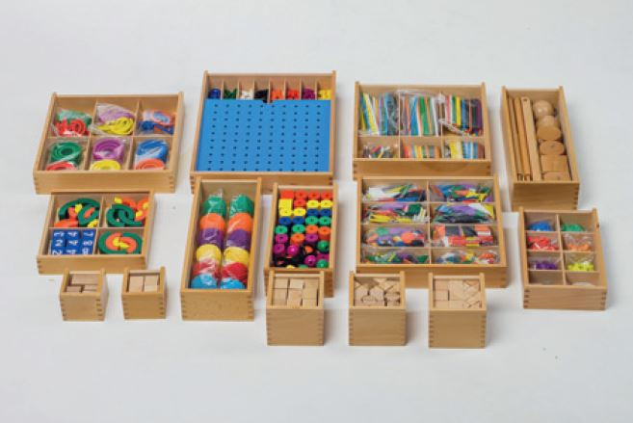 | Набор тренирует мыслительную активность, внимание, усидчивость, мелкую моторику, знакомит со сравнением и анализом.  В комплекте14 модулей.  • закрепление представления о цвете и форме  • совершенствование грамматического строя речи  • расширение и активизация словарного запаса  • совершенствование наглядно-образного мышления  • развитие элементов словесно-логического мышления наличие  развитие зрительно-моторной координации | 1
Кресло - груша | 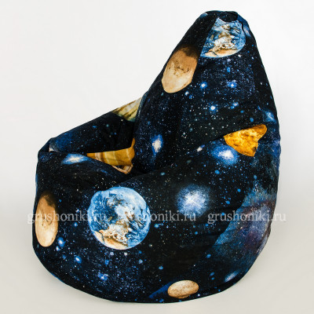 | Бескаркасное кресло в форме груши, рисунок светиться в темноте. Кресло заполнено согревающими гранулами и обладает свойством «эффекта памяти», за счет чего полностью подстраивается под анатомические особенности тела любого человека и принимает его форму для достижения релаксации и максимального комфорта. | 2
Программа компьютерной обработки блока психологических тестов тип I«Диагностика школьной адаптации» |  | блок психологических тестов для диагностики школьной адаптации с руководством пользователя | 1
Программа компьютерной обработки блока психологических тестов тип II «Развитие и коррекция мышления младших подростков» |  | блок психологических тестов для диагностики развития и коррекции мышления младших подростков, с руководством пользователя | 1
Программа компьютерной обработки и тестирования тип III  «Тест тревожности Р. Тэммс, М. Дорки и Ф. Амен» |  | Программа компьютерной обработки и тестирования должна быть направлена на выявление степени тревожности ребенка и предназначена для исследования эмоционального состояния детей с нормальным развитием и отклонениями в психическом развитии. | 1
Набор методических материалов сенсорный ящик | 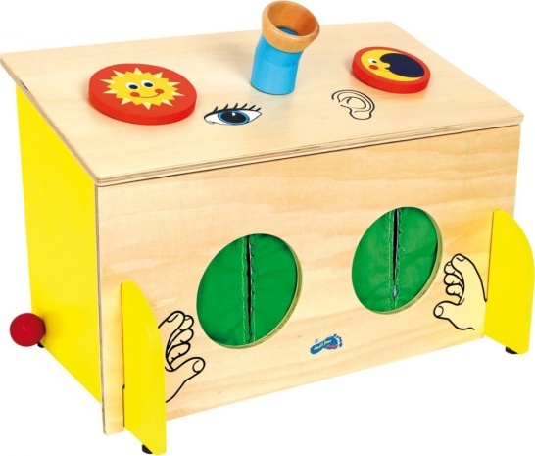 | Набор способствует:  - развитию тактильных ощущений и осязательного восприятия;  - тренировки памяти, развитию навыка соотнесения информации, полученной через разные сенсорные системы, развитию навыка сличения признаков разной модальности (дифференцировка, обобщение);  - формированию осязательных представлений о материалах, фактуре, о тяжести и форме предметов;  - созданию оптимальнного фона для проявления природной латерализации;  - развитию навыков коммуникации и игрового взаимодействия.  Коррекционно-функциональные характеристики набора:  • обследовательские действия,  • координация движения при исключении зрительного контроля,  • внимание и навык сосредоточения,  • совершенствование мышления (развитие операции сравнения). | 1
Интерактивный учебно-развивающий комплект "Коммуникация" в транспортировочном кейсе | 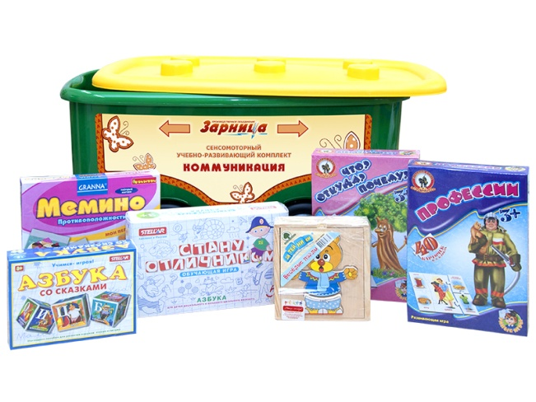 | Интерактивный учебно-развивающий комплект дидактического оборудования, направленный на проведение психолого-педагогической работы по освоению детьми образовательной области "Социально-коммуникативное развитие". | 1
Набор методических материалов «Предметный мир в картинках» |  | для формирования умения воспринимать предметную картинку, для закрепления у детей представлений о внешних признаках предметов (цвете, форме и пр).  Для совершенствования слухового восприятия детей, расширения, уточнения и активизации словарного запаса детей, совершенствования грамматического строя речи (морфологической стороны, словообразования), развития элементов словесно-логического мышления

- Материалы кабинета психолога
- Потолок.
По рекомендациям СанПиНа в кабинете психолога мы выбрали цвет потолка – белый. Белый оштукатуренный потолок в сочетании с хорошими светильниками.
- Стены.
Для основного покрытия стен выбрали акриловые лакокрасочные материалы, которые изготавливаются на основе водно-дисперсионных составов. Они меньше выделяют токсичных продуктов. Водно-дисперсионные акриловые краски – материалы, которые современные потребители выбирают для самых разных поверхностей. Их создают на основе водной дисперсии сополимеров. Такие красящие составы отличаются положительными свойствами и отличными техническими характеристиками.
Стены светло оранжевого цвета.
- Пол.
На пол выбрали светлый линолеум, под «ламинат» хорошо выглядит и отлично дополняет яркий акцент обстановки. При его изготовлении применяются – льняное масло, измельченные известь и кора пробкового дерева, порошок из ракушечника, смола хвойных деревьев, природные красители. В качестве основы чаще всего используется джутовое полотно, хотя это напольное покрытие может быть и безосновным. Это долговечный материал, экологически безопасный, износостойкий. Помимо высокой износостойкости, покрытие также не поддерживает горение и не теряет своих качеств под воздействием кислот.
VII. Элементы декора, атрибуты развивающего
пространства кабинета психолога
Большую роль для восприятия играет внутреннее пространство, аксессуары, обеспечивающие внутренний комфорт, развитие.
Декор окон.
Панорамный декор окон с прозрачным остеклением наполняет при необходимости пространство естественным светом, который необходим при коррекционно – развивающих занятиях.
Декор мебели.
Текстиль. Все оформление кабинета в теплых, светло- оранжевых тонах. Бескаркасное кресло в форме груши, портьеры.

VIII. Список документов и литературы.
      - Методические рекомендации по материально-техническому оснащению и обновлению содержания образования в отдельных организациях, осуществляющих образовательную деятельность по адаптированным основным общеобразовательным программам, в рамках реализации мероприятия федерального проекта «Современная школа» национального проекта «Образование», направленного на поддержку образования обучающихся с ограниченными возможностями здоровья в 2020 году.
      - Руководство по благоустройству школ-участников мероприятия по поддержке образования обучающихся с ОВЗ федерального проекта «Современная школа» национального проекта «Образование».
      - Теребилов П.С. Искусство из глины / П.С. Теребилов. - М., 1995.
      - Тикибаева С.С., Секреты древних глазурей / С.С.Тикибаева, С.Ф. Ахметов. - М., 1991.
      - Уткин П.И., Народные художественные промыслы. П.И.Уткин, Н.С. Королева. - М., 1992.
      - Федотов Г.Я. Послушная глина. Г.Я. Федотов. - М., 1997.
      - http://www.belebey.ru/article/detail.php%3FID%3D3449
      - https://ru.wikipedia.org/wiki/%D0%93%D0%BE%D0%BD%D1%87%D0%B0%D1%80%D0%BD%D0%BE%D0%B5_%D0%BF%D1%80%D0%BE%D0%B8%D0%B7%D0%B2%D0%BE%D0%B4%D1%81%D1%82%D0%B2%D0%BE
      - https://rg.ru/2011/03/16/sanpin-dok.html
      - https://dobro-shkola.ru/
      - http://docs.cntd.ru/document/420292638
      - https://mosmetod.ru/metodicheskoe-prostranstvo/documenti/sanitarno-epidem-pravila-i-normativy-sanpin-2-4-2-2821-10-sanitarno-epidemiologicheskie-tre.

